**新竹市立新科國中113 學年度第二學期八年級品格狀元補考題庫**

八年 班 座號： 姓名：

一、 綜合測驗:(一題10分，滿分100分)

1. ( ) 剛開學，老師請同學們自我介紹，依照附圖中小筑的說法，她取得我國國籍的途徑應為下列何者？

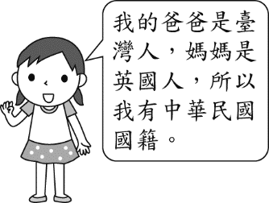

(Ａ)血統規則　(Ｂ)出生地規則　(Ｃ)歸化取得　(Ｄ)屬地原則。

答案：(Ａ)

解析：我國採取血統規則，只要父或母為中華民國國籍者，子女一出生即擁有中華民國國籍。

1. ( ) 根據附圖中阿達的回應判斷，下列何者最可能是該名外籍球員取得我國國籍的方式？

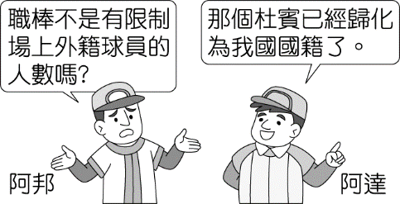

(Ａ)他的親生父親或母親有我國國籍　(Ｂ)他是在我國出生　(Ｃ)他得過官方認證國際競賽前三名成績　(Ｄ)他透過移民的方式取得。

答案：(Ｄ)

解析：由圖中可知杜賓採「歸化」途徑取得我國國籍，而選項中只有(Ｄ)是「歸化」的方式之一。

1. ( ) 附圖中阿彬夫妻開心的談論，根據內容判斷，他們的孩子是採取何種途徑獲得我國國籍？

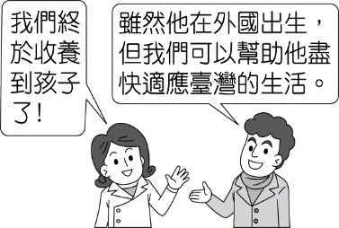

(Ａ)血統規則　(Ｂ)出生地規則　(Ｃ)歸化取得　(Ｄ)天生取得。

答案：(Ｃ)

解析：外國人透過收養並辦理歸化程序，可取得我國國籍。

1. ( ) 新聞報導：「教育部委託民間團體與學校推動『高中選民教育計畫』，讓民主教育進入校園並往下扎根，提早預備與培養青少年的公民參與能力。」有關新聞中提及的「公民參與能力」，下列敘述何者錯誤？　  
   (Ａ)狹義公民是指達到法定年齡，能夠行使參政權的國民　(Ｂ)年滿　20　歲的國民，可以選出民意代表和行政首長　(Ｃ)公民可選擇性遵守法律　(Ｄ)年滿　18　歲的國民為具有公民投票權的公民。

答案：(Ｃ)

解析：(Ｃ)舉凡國家制定的法律，皆須遵守。

1. ( ) 依據《公民投票法》的規定，我國國民年滿幾歲之後，便具有公民投票權？　  
   (Ａ)　16　歲　(Ｂ)　18　歲　(Ｃ)　20　歲　(Ｄ)　23　歲。

答案：(Ｂ)

解析：依據《公民投票法》規定，中華民國國民年滿　18　歲者，有公民投票權。

1. ( ) 我國國民都能領取身分證，平均每十年會更換一次身分證。政府曾擬推動換發數位身分證，卻因資安爭議而喊卡。請問：擁有我國身分證所代表的意義為何？　  
   (Ａ)出生在我國境內　(Ｂ)長期居住於我國　(Ｃ)擁有我國國籍　(Ｄ)年滿　20　歲。

答案：(Ｃ)

解析：擁有我國國籍者方能領取身分證。

1. ( ) 思聰與朋友喬平聊起近況如附圖所示，由談話內容可知，兩人的配偶都透過何種途徑來取得我國國籍？

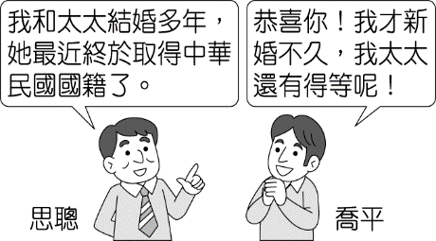

(Ａ)血統規則　(Ｂ)出生地規則　(Ｃ)歸化取得　(Ｄ)天生取得。

答案：(Ｃ)

解析：外國人透過婚姻並辦理歸化程序，可取得我國國籍。

1. ( ) 下列四人中，何人已取得我國的國籍？　  
   (Ａ)父母均為我國國民，在美國出生的力宏　(Ｂ)父母為外籍人士，來臺灣旅遊時早產的小孩愛臺　(Ｃ)剛和我國籍男子新婚的韓國女子紫瑜　(Ｄ)申請到花蓮念大學的香港留學生阿峰。

答案：(Ａ)

解析：我國採取血統規則，凡父或母有中華民國國籍，其子女出生後就獲得中華民國國籍。

1. ( ) 金髮碧眼的小美走在路上，大家都會認為她是外國人，但其實她是具有我國國籍的國民。關於小美國籍的取得方式，下列何者較有可能？　  
   (Ａ)來我國生活已超過　5　年　(Ｂ)與具有我國國籍的人結婚　(Ｃ)小美的爸爸在我國已居住　20　年　(Ｄ)參加中學同等學力認證通過。

答案：(Ｂ)

解析：取得國籍的途徑可分為天生取得和歸化取得。

1. ( ) 現年　20　歲的阿林在新聞上看到青年職訓課程，提及：「凡年滿　15　歲至　65　歲之我國國民，都有資格報名。」請問：從下列哪一項敘述，確定阿林可以報名此課程？　  
   (Ａ)阿林從小在新北市長大　(Ｂ)阿林在外婆家出生，外婆家位於臺中市　(Ｃ)阿林的媽媽具有中華民國國籍　(Ｄ)阿林的爸爸居住在臺灣已經長達　40　年。

答案：(Ｃ)

解析：我國採取血統規則，阿林的媽媽具有中華民國國籍，可知阿林亦擁有中華民國國籍。

1. ( ) 關於「如何取得我國國籍」，下列敘述何者正確？　  
   (Ａ)我國採「出生地規則」，凡出生在我國領土內的人皆具有我國國籍　(Ｂ)我國除認定「出生地規則」外，沒有其他取得國籍的方式　(Ｃ)在我國長期居住或工作達十年以上者，便可自然取得我國國籍　(Ｄ)小翰的父母分屬荷蘭籍與我國國籍，小翰也具有我國國籍。

答案：(Ｄ)

解析：我國採「血統規則」，又稱為「屬人原則」，即只要父或母為本國人，就獲得我國的國籍。